ZADÁNÍ DOMÁCÍ PRÁCE

Vyučující: Mgr. Boučková Kateřina
Třída: 8. C, 8. D
Předmět | Anglický jazyk
Týden: | 16. 3. – 20. 3. 2020
Témata:  Zadané úkoly: | Present perfect  3. tvar nepravidelných sloves  - Stále opakovat základy tvoření předpřítomného času. Všichni máte zápis nalepen ve svých sešitech. HAVE/HAS – PŘÍČESTÍ MINULÉ!  - Níže připojené cvičení na tento čas – vytisknout, vlepit, vyplnit, pracovat se sešitem, popř. webovkami – Příloha č. 1 Present perfect  - Online procvičování present perfect (především Šinták P. 8. C)  - Písemně do sešitu vypiš 3. tvar následujících sloves (nejdříve zkus bez pomoci, poté ověř správnost s tabulkou)  be, have, write, pay, give, go, eat, drink, speak, sleep, sell  - Doplň do křížovky slova opačného významu. Příloha č. 2 doplň protiklady
Výstup:  Kontakt: | Žák bude mít ve svém školním sešitě vypracované výše uvedené úkoly – vytisknuté a vlepené PL, popřípadě vypracované a opsané písemně. Vypracované úkoly zašle prostřednictví mého školního e-mailu katerina.bouckova@zs-logopedicka.cz, či na Messenger Kateřina Boučková. Cvičení opravím, okomentuji a zašlu správná řešení.  Možná je i konzultace přes Skype.

Stránky učebnice, pracovních sešitů, pracovní listy, webové stránky potřebné k vyplnění zadání:
- Webové stránky, které vám mohou pomoci k pochopení tohoto času: https://www.helpforenglish.cz/article/2008101805-predpritomny-cas-1-uvod-a-tvoreni
- trénujte 3. tvar nepravidelných sloves (dělali jsme dávno – 3. tvar modrý sloupeček!
zde je odkaz na tabulku: https://www.helpforenglish.cz/files/20_1277101967_zalozka_irregular_verbs_07.pdf
- online procvičování present perfect: (doplňující): : https://www.umimeanglicky.cz/cviceni-present-perfect-tense#exercise26

Příloha č. 1 Present perfect
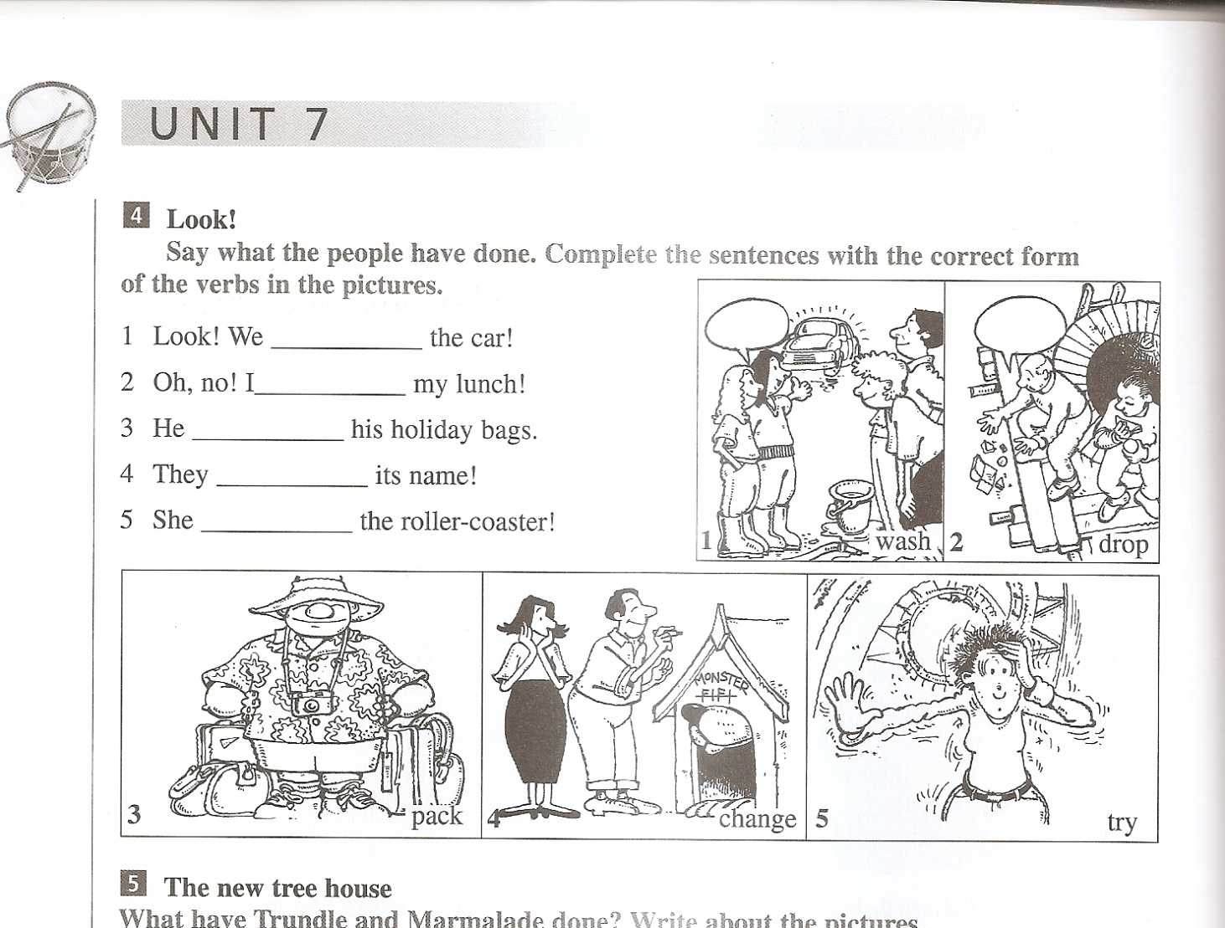
Příloha č. 2 Doplň protiklady
